吉林大学天文协会2020年6月每日天文题
命题：杨佳悦 解答：姜春阳

1.下列可称为商业载人航天史上的第一步的是？
A东方1号宇宙飞船顺利升空
B阿波罗11号成功登月
C神舟五号载人飞船顺利升空
D SpaceX首次载人航天飞行

6.1答案：D
东方一号执行人类的首次载人太空飞行任务，乘坐者是加加林，1962年4月12日升空
阿波罗11号是人类第一次登月任务，1969年发射，3名宇航员：阿姆斯特朗，奥尔德林，柯林斯，其中前两位成功踏足月球
神舟五号是中国第一次载人航天任务，2003年发射升空，宇航员：杨利伟
SpaceX是前天发射升空的，已经和国际空间站接轨了，具体的看一下新闻就知道了
昨天看到的一个奇怪知识：舌尖上的太空https://www.bilibili.com/video/BV15t4y1y7XQ

2．从望远镜中可以看见好多漂亮的双星，下列不是双星的是？
A 天鹅座 β （辇道增七）
B 大熊座α星（天枢）
C 仙女座γ （天大将军一）
D 天琴座 α（织女一）
6.2答案：D
辇道增七在望远镜下它很容易解析成为双星，包括辇道增七A（琥珀色，视星等3.1等），和辇道增七B（蓝-绿色，视星等5.1等），两星相距35角秒。
天枢（大熊座α星），星名，为北斗七星之一，是一颗K0III型橙色巨星、目视双星，有一颗亮度为4.8等的伴星，双星轨道周期为44.4年角距为0”36。
天大将军一（Alamak），又称为天大将军、天将军、大将军，即仙女座γ（γ And）。这是一个双星系统，由一个橙巨星和一个小蓝星组成。
织女一/天琴座 α不是双星

3.下列关于哈雷彗星说法错误的是？
A.哈雷彗星轨道形状可近似认为是较扁的椭圆
B.哈雷彗星是哈雷首次观测到的
C.哈雷彗星下一次回归约在2061年
D.哈雷彗星的周期约为76年

6.3答案：B
哈雷彗星是每76.1年环绕太阳一周的周期彗星，肉眼可以看到。
因英国物理学家爱德蒙·哈雷（1656-1742）首先测定其轨道数据并成功预言回归时间而得名。
哈雷彗星的轨道周期为76～79年，下次过近日点时间为2061年7月28日。
哈雷彗星是人类首颗有记录的周期彗星，最迟在公元前240年，或西元前466年，在中国、古巴比伦、和中世纪的欧洲都有这颗彗星出现的清楚纪录

4.已知轩辕十四的绝对星等为-0.58，而它的视星等为1.35，请问它距离我们约为多远？
1.24.3pc
2.14.3pc
3.46.5ly
4.79.3ly
A 1和3 B 1和4 C 2和3 D 2和4

6.4 答案：B
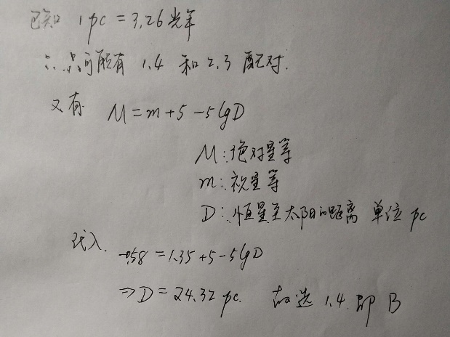

5.下列关于γ射线暴说法错误的是？
A宇宙中的γ射线暴首先是由Vela卫星发现的
B长暴的持续时间通常在2秒以上
C短暴的γ光子能量通常更低
D γ暴可能和超新星爆发有关

6.5答案：C
伽马射线暴于1967年由美国的Vela卫星发现，这颗卫星本来用于检测地球上的核试验产生的伽马射线；
伽马射线的持续时间一般在0.01秒到1000秒左右，以2秒为界，分为长暴和短暴，典型持续时间是30秒和0.3秒；
观测表明短暴的伽马光子的能量高于长暴（天体物理概论）
1998年发现的GRB 980425与一个超新星SN Ib/Ic 1998bw 相关联。2002年，一个英国的研究小组研究了由XMM-牛顿卫星对2001年12月的一次GRB的长达270秒的余辉观测资料，发现了GRB与超新星有关的证据，发表在2002年的《自然》杂志上

6.下列天体中可以由发现者命名并得到国际公认的是？
A彗星
B小行星
C脉冲星
D白矮星

6.6答案：B
A——国际天文学联合会在1994年推出新的彗星命名系统[125]。从1995年开始，彗星在一年中以每半个月为单位使用一个字母和数字来指示发现的顺序（这个系统和用于小行星的类似），所以，例如在2006年2月下半月发现的第4颗彗星，将被命名为2006 D4。此外，还添加前缀字母来显示彗星的性质：
P/：确认为周期彗星（目地在定义任何周期短于200年的彗星，或是确认已经观测通过近日点超过一次以上的彗星）[126]；P前面再加上周期彗星总表编号[127]。所以，哈雷彗星，第一颗被确认周期的彗星，在系统内的名称是1P/1682 Q1。
C/ 标示无周期的彗星或周期超过200年的彗星。例如，海尔博普彗星的名称为C/1995 O1。
X/ 标示没有可靠的轨道元素可以计算的彗星（一般来说都是历史上的彗星）。
D/ 标示不再回归或已经消失、分裂或失踪的彗星[126]。
A/ 标示被错误归类为彗星，但其实是小行星的天体。
I/ 标示来自太阳系外部的小天体，如A/2017 U1由于轨道表明来自太阳系外，后被命名为1I/'Omuamua，I表示Interstellar，即星际来客。
最初被当成小行星命名的彗星，在确认后仍然维持原有的名称，但会加上前缀字母，例如P/2004 EW38（Catalina–LINEAR）。
在太阳系内，暨是彗星又是小行星的天体已经有五颗，它们分别是：
95P/开朗=2060开朗
107P/威尔逊-哈灵顿=4015威尔逊-哈灵顿
133P/Elst-Pizarro=7968 Elst-Pizarro
174P/Echeclus=60558厄开克洛斯
176P/LINEAR=118401LINEAR
如果彗星破碎，分裂成数个以上的彗核，则在编号后加上-A、-B..以区分每个彗核。回归彗星方面，如彗星再次被观测到回归时，则在P/（或可能是D/）前加上一个由IAU小行星中心给定的序号，以避免该彗星回归时重新标记。例如哈雷彗星有以下标记：1P/1682 Q1=1P/1910 A2=1P/1982 U1=1P/Halley=哈雷彗星。
B——小行星的名字由两个部分组成：前面是一个永久编号，后面是一个名字。每颗被证实的小行星先会获得一个永久编号，发现者可以为这颗小行星建议一个名字。这个名字要由国际天文联会批准才被正式采纳，原因是因为小行星的命名有一定的常规。因此有些小行星没有名字，尤其是在永久编号在上万的小行星。假如小行星的轨道可以足够精确地被确定后，那么它的发现就算是被证实了。在此之前，它会有一个临时编号，是由它的发现年份和两个字母组成，比如2004 DW。
C——脉冲星的命名由脉冲星英文pulsar的缩写PSR加上其赤经赤纬坐标组成。如PSR B1937+21，1937是指该脉冲星位于赤经19 h 37 m，+21是指其位于赤纬+21°，B意味着赤经赤纬值是归算到历元1950年的值。此外，J则表示赤经赤纬值是归算到历元2000年的值

7.下列哪个不是黄道星座里的天文术语？
A白羊座
B室女座
C蛇夫座
D射手座

6.7答案：D
黄道十三星座（天文）：白羊座、金牛座、双子座、巨蟹座、狮子座、室女座、天秤座、天蝎座、蛇夫座、人马座、摩羯座、宝瓶座、双鱼座、（时间顺序）
黄道十二星座（占卜）：白羊座、金牛座、双子座、巨蟹座、狮子座、处女座、天秤座、天蝎座、射手座、摩羯座、水瓶座、双鱼座

8.下列说法错误的是
A恒星质量越大，通常演化越快
B可以根据位力定理估计恒星质量
C可以由主序星的质量估计其光度
D通常情况下，恒星的质量越大，寿命越长

6.8答案：D
事实上，恒星的演化快和寿命短大概是一个意思，所以要么A错要么D错，结果是通常情况下，恒星质量越大，寿命越短。B选项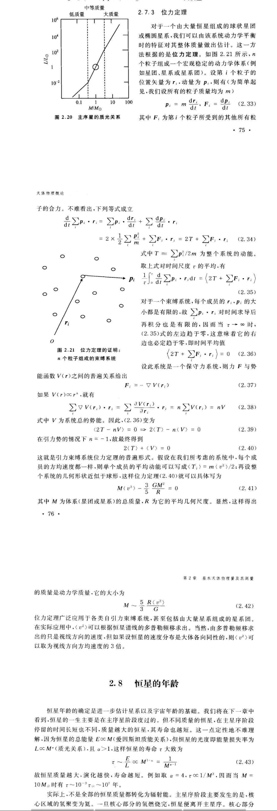C选项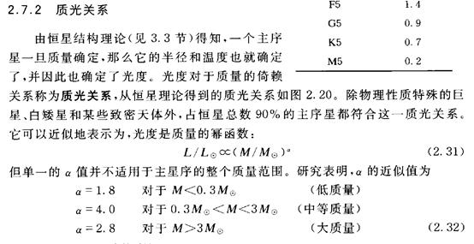（向守平的天体物理概论）

9.下列错误的是
A赫罗图从左上到右下的带是主星序
B白矮星位于赫罗图左下方，密度大，温度高，光度高
C可以根据一颗星在赫罗图上的位置估算它的半径
D恒星的颜色可以反映它的光谱型和表面温度

6.9答案：B
解释如图：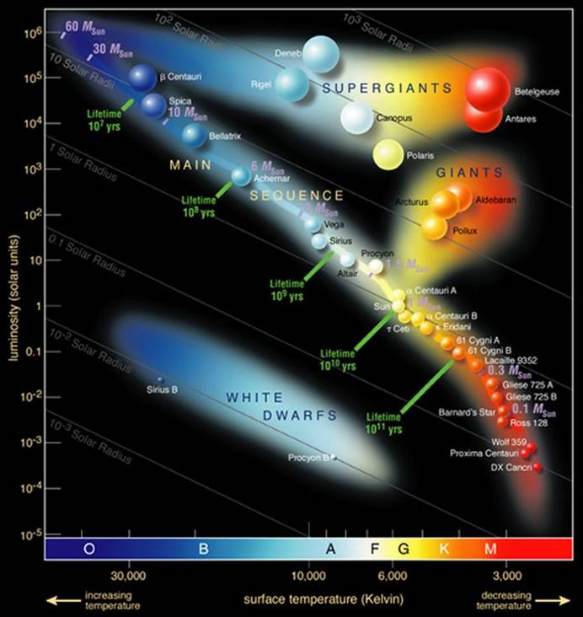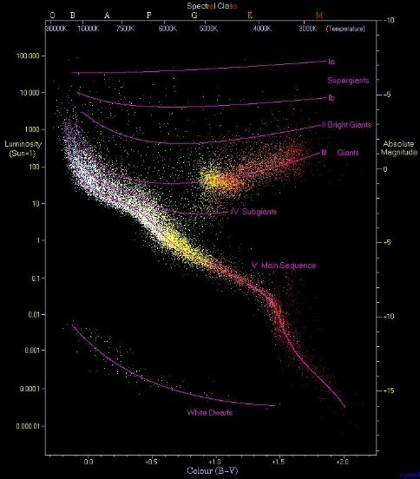

10.下列关于吉大天协的说法正确的是？
A英文名简称JAS
B2012年正式改名为吉林大学天文协会
C会徽上星系，恒星，月亮和三个图案依次代表“J”，“A”，“S”三个字母
D吉林大学天文协会会歌是《星梦》

6.10答案：C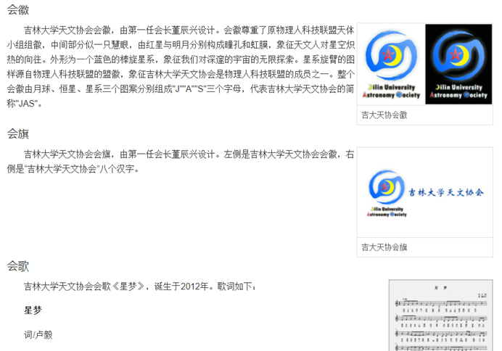（图源百度百科：吉大天协）@烤肉学术秘书媒社部王思凡

11.下列说法错误的是
A 6月11日凌晨，长征二号丙运载火箭发射成功
B该火箭搭载有海洋一号D卫星
C该火箭在酒泉卫星发射中心成功发射
D海洋一号D卫星和C卫星组成我国首个海洋民用业务卫星星座

6.11答案：C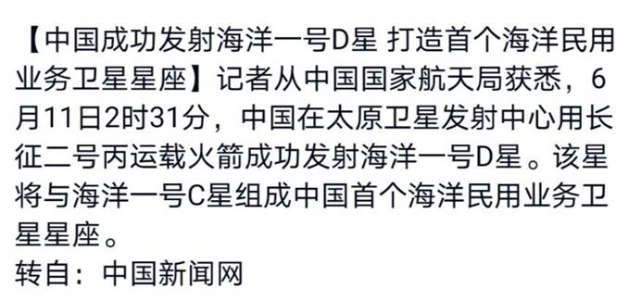

12.在良好观测条件下（无望远镜），也不能直接目视看见的是？
A M1
B M31
C M42
D M45
6.12 答案：A
M31 M42 M45 都是观测和摄影时的常选的对象，确实肉眼可见， M1蟹状星云也确实肉眼不可见

13.错误的是？
A 1758年，梅西耶在巡天搜索彗星的观测中，发现了一个在恒星间位置不变的云雾状斑。这就是所谓的“星云”。
B 星云主要由气体和尘埃组成
C 按照星云的形态，弥漫星云可分为发射星云、反射星云和暗星云
D 发射星云当中或其附近有高温恒星
6.13 答案：C
A——夏尔·梅西耶在1781年编制了有103个星云星团的目录，虽然他这样做的目的是避免在搜寻彗星时误认了这些星云
B——星云是宇宙尘、氢气、氦气、和其他等离子体聚集的星际云。
C——显然是光学上的分类
D——发射星云是能辐射出各种不同色光的电离气体云（也就是所谓的电浆），造成电离的原因通常是来自邻近恒星辐射出来的高能量光子。
14.错误的是？
A 马头星云是著名的暗星云之一
B M1是超新星遗迹星云
C M8是一个位于南天人马座的反射星云
D M57是著名的行星状星云之一
6.14答案：C
A——马头星云（也称巴纳德33、IC 434）是一个暗星云，由于形状从地球看过去，黑暗的尘埃和旋转的气体构成的构成马的头部，亦称为马头星云。它位于猎户座ζ星（参宿一）的左下处，是猎户座分子云团的一部分。
B——PSR0531+21即蟹状星云中心星，是银河系里最著名的一颗脉冲星。根据这颗脉冲星周期变化及蟹状星云膨胀速度与诞生时间估算，人们认为蟹状星云的中心星即为中国宋代（约1054年）记载的金牛座客星爆发后的残骸，蟹状星云（M1）则是超新星爆发后，抛出的壳层遗迹。
C——礁湖星云，M8，是一个位于南天人马座的发射星云（也可称之为电离氢区）。又称NGC 6523。这个星云是许多天文爱好者十分熟悉并且喜爱的天体之一，也是天文摄影的热门目标天体。于是C选项错在反射。
D——M57，NGC6720，位于天琴座，是著名的行星状星云

15.错误的是？
A 通常情况下，恒星的归宿是白矮星，中子星或黑洞
B 黑洞视界内的事件不能被外界观察到
C 两个小黑洞碰撞形成的一个大黑洞的视界面积等于两个小黑洞视界面积之和
D 黑洞无毛指黑洞的最终性质可由质量、角动量和电荷量唯一确定
15答案：C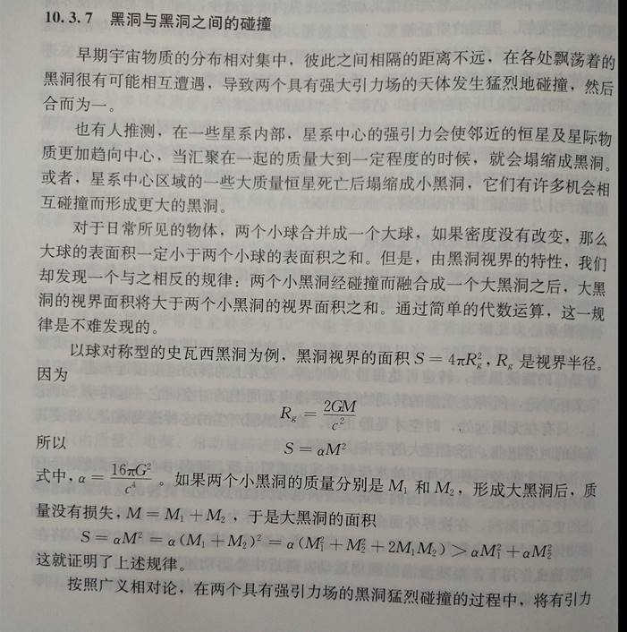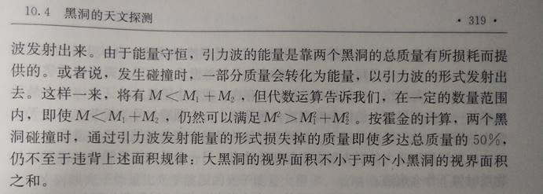
（天文学新概论）

